A la C’arte

Eten in de kunst - De kunst van het eten

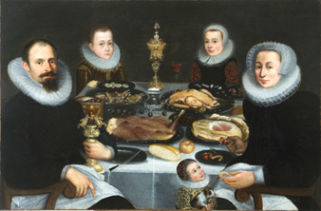
Eten en drinken is een alledaags gebeuren. Het is zo alledaags dat het zelden bij ons opkomt dat onze manier van eten en omgaan met voedsel voort komt uit een lange traditie. Een traditie die vanaf de Oudheid tot de dag van vandaag een grote inspiratiebron voor kunstenaars vormt.

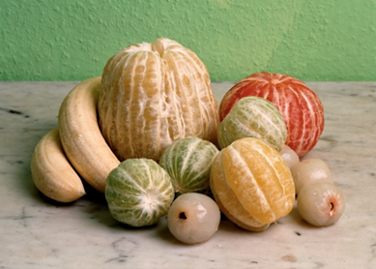
In deze lezing maakt u kennis met eten en drinken in de breedste zin des woords; we gaan onder andere aanliggen bij de Grieken, goede tafelmanieren leren we van Erasmus en we maken kennis met de symbolische achtergrond van stillevens uit de zeventiende eeuw.

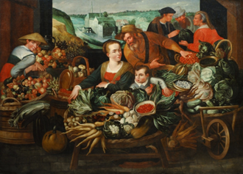
Maar u krijgt naast oude ook nieuwe kunst voorgeschoteld, variërend van schilderkunst tot 3D fotografie. Kortom, een assorti van mooie ingrediënten waarbij ook culinaire kunstenaars u het water in de mond laten lopen…

Trudy de Lange
Wederikweg 20
9753 AB Haren

T 050 5370654
E gadelange@hotmail.com

